Пресс-релиз
Больших квартир на элитном рынке продается в 5 раз больше, чем малогабаритного жилья
Москва, 17.05.2017
Квартиры и апартаменты площадью менее 50 кв. м занимают 1% в общем объеме элитного предложения, подсчитали в департаменте аналитики и консалтинга компании Point Estate. Площадь самых маленьких апартаментов элитного рынка составляет всего 26 кв. м.
Доля квартир и апартаментов площадью менее 50 кв. м в общем объеме первичного элитного предложения составляет всего 1%. Жилье большой площади (более 250 кв. м) занимает 5% премиального рынка.
Структура предложения по площади элитных новостроек
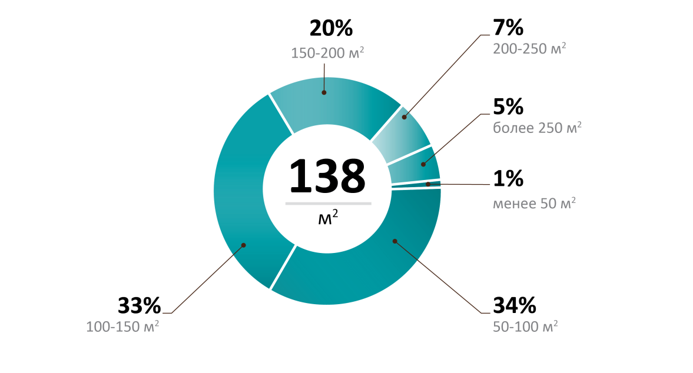
Самые маленькие среди премиальных апартаментов продаются в комплексе «Резиденция Тверская» - их площадь всего 26 кв. м. Также жилье небольшой площади можно было купить в комплексах Balchug Viewpoint, «IQ-квартал», «Рахманинов», «Полянка/44», «Современник», «Клубный дом на Космодамианской», «РЭНОМЕ» и MOSS.
Самые большие апартаменты на рынке занимают почти 2 000 кв. м в «Башне Федерация» ММДЦ «Москва-Сити».
Средняя площадь продающихся в элитном сегменте квартир и апартаментов составляет 138 кв. м.
«Тенденция к сокращению жилой площади в элитных квартирах началась еще в 2008 г., и основные изменения произошли именно тогда. Сейчас возможны небольшие корректировки, которые уже не будут столь глобальными: элитный сегмент не может двигаться в сторону уменьшения площадей бесконечно. По-моему, сегодня уже достигнут психологический предел по уменьшению площади для элитного покупателя. Квартиры менее 25 кв. м, скорее, заинтересуют покупателей из бизнес-класса, которые имеют относительно небольшой бюджет, но хотят приобрести условно элитное жилье в центре», - комментирует Ирина Калинина, управляющий партнер компании Point Estate.
Справка о компании
Point Estate занимается продажей и арендой городской и загородной элитной недвижимости Москвы и Подмосковья, а также предоставляет услуги консалтинга.
Компания была основана в 2013 году ведущими экспертами рынка недвижимости: Тимуром Сайфутдиновым, Павелом Трейвасом и Ириной Калининой. За время работы на рынке Point Estate создал собственную базу объектов – это лучшие предложения квартир, домов и земельных участков.
Сегодня компания реализует на эксклюзивных условиях недвижимость в знаковых жилых комплексах и поселках, среди которых клубный дом «Аристократ», элитные поселки Agalarov Estate, «Рубин Эстейт» и другие.
Контакты для прессы:
Марина Панина
8-926-248-20-74
press@pointestate.ru

